PRESENTATION DE LA PEDAGOGIE DE PROJET

Nous vous proposons de voir comment la pédagogie de projet peut permettre de répondre aux défis posés par l’enseignement d’exploration de SES.

Qu’est-ce qu’une pédagogie de projet ?
La pédagogie de projet (ou Pédagogie du Projet Elèves, PPE) est une forme très aboutie de pédagogie dite active.
La PPE doit reposer sur un projet qui débouche sur une production concrète qui sera communiquée à l’extérieur. Elle doit permettre l’apprentissage de nouveaux savoirs, savoir-faire et savoir-être, en se confrontant au groupe et aux objets problèmes rencontrés. Elle doit offrir une image valorisée de l’élève et doit permettre à ce dernier de trouver davantage de sens à la fréquentation de l’école.
Selon Michel Huber (docteur en sciences de l’éducation, l’un des responsables nationaux du Groupe français d’éducation nouvelle, le GFEN), la pédagogie de projet « est un mode de finalisation de l’acte d’apprentissage. L’élève se mobilise et trouve du sens à ses apprentissages dans une production à portée sociale qui le valorise. Les problèmes rencontrés au cours de cette réalisation vont favoriser la production et la mobilisation de compétences nouvelles, qui deviendront des savoirs d’action après formalisation. » (Apprendre en projet : la pédagogie du projet-élèves, Michel Huber, 1999, Chronique Sociale).
Le cadre théorique dans lequel s’inscrit la pédagogie de projet est celui de l’auto-socio-construction des savoirs, ou socio-constructivisme. Selon Alain Dalongeville, le constructivisme correspond à l’idée que les connaissances ne se transmettent pas, mais se construisent. Le socio-constructivisme maintient l’idée constructiviste mais intègre en plus le fait que les personnes apprennent dans l’interaction, dans la confrontation avec d’autres.
Au final, la pédagogie de projet peut être définie par le fait de partir des représentations et des compétences de l’élève afin que celui-ci les modifie en rencontrant des situations problèmes par un travail de groupe sur un projet (production concrète, communiquée à des personnes extérieures).
« Face à une situation problème, le formé est incité à mener une action concrète en collaboration avec d’autres formés. Cette situation met en crise ses représentations et ses schèmes (conflit cognitif). Dans l’activité, il les confronte à ceux de ses pairs (conflit socio-cognitif) puis à ceux du formateur. Le dépassement de ces conflits dans la résolution du problème favorise l’émergence de conduites nouvelles et la combinaison inédite de représentations enrichies. » (M. Huber, op. cit.).
La pédagogie de projet implique la mutation du métier de l’enseignant et du métier de l’élève. La place de l’enseignant est modifiée, puisqu’il est amené à jouer plusieurs rôles de façon successive : animateur de projet, personne conseil, transmetteur de savoirs. La place de l’élève est également modifiée : il est force de proposition, constructeur de son savoir ; il a un autre rapport à l’enseignant (personne ressource).

Comment construire un projet ?
La pédagogie de projet comporte quelques étapes identifiables et incontournables autour desquelles on peut ajouter d’autres pratiques.
- Etape préalable : l’enseignant doit cerner l’objectif cognitif de l’activité en fonction des noyaux durs de la discipline et du programme (concepts…) et le situer dans une problématique. Cela suppose de s’approprier le programme et en repérer les notions nodales ou les grands questionnements. Pour cela, l’enseignant doit être à l’affût et relever les paradoxes, des faits qui étonnent, des faits qui impliquent fortement les élèves. A noter que plus le thème choisi fait sens pour les élèves, plus il est pertinent pour l’élève, plus on aura de chance de motiver l’élève.

- ETAPE 1 : Identifier les représentations du contenu majoritaires chez le public visé. L’élève est souvent coincé dans ses représentations, croît qu’il sait. Certaines représentations peuvent être prévisibles, mais on n’est jamais à l’abri de surprises. De plus, il peut exister des représentations très diverses au sein d’une même classe. Attention, ces représentations sont parfois très tenaces, extrêmement résistantes ! L’enseignant doit donc avoir la carte de représentation la plus précise possible en début de parcours : cela constitue un guide pour le prof pour savoir ce sur quoi il devra mettre l’accent, mais aussi un point d’appui pour l’élève pour savoir ce sur quoi il devra s’appuyer et mettre l’accent dans sa démarche d’apprentissage. L’élève comprendra mieux les progrès qu’il réalise.
Il est donc nécessaire de prévoir un temps d’activité avant la mise au point de la situation problème (étape n°2) pour faire surgir et faire formaliser ces représentations. Une activité même ludique – schéma, texte court, dessin… – peut permettre de faire formaliser des représentations initiales.

- ETAPE 2 : Formuler une situation problème de façon à prendre le contre-pied de ces représentations majoritaires et à susciter des conflits cognitifs, moteurs de la motivation.
On peut proposer : une formule qui gène ; une idée ou un texte qui implique, qui interpelle ; un résultat d’expérience qui ne semble pas logique ; un problème qui paraît impossible à réaliser ; deux éléments contradictoires (en apparence) ; deux éléments qu’on ne met pas en parallèle habituellement ; un piège (terme non péjoratif) dans lequel les élèves tombent.
Si c’est l’enseignant qui pose une question, la préférer très ouverte (qu’en pensez-vous ?). On peut aussi trouver les documents susceptibles de nourrir la situation problème et qui permettront la construction de représentations plus pertinentes. Le document ne doit pas être une réponse directe à la consigne. La finalité de l’activité n’est jamais la connaissance du document pour lui même. Un document efficace, parce qu’il sera incomplet ou problématique, doit permettre de se questionner, de générer une activité de recherche.
A partir de là, diviser la classe en sous groupes de 3 ou 4 élèves. Avec soit un problème commun à la classe, soit un problème propre à chaque groupe si ce sont eux qui ont formulé un problème à partir de la situation problème (difficile à mettre en œuvre car il faut proposer une activité qui réponde à chaque situation problème de chaque groupe). Les groupes peuvent se constituer à partir d’élèves qui ont des représentations similaires, et si possibles à compétences différentes (hétérogénéité des compétences mais avec homogénéité des représentations).

- ETAPE 3 : Apport de connaissances : le professeur peut ici plus classiquement (en utilisant diverses méthodes) apporter les connaissances qui paraissent incontournables. C'est-à-dire une ou deux notions qui permettront d’apporter des réponses incontournables. Elles correspondent aux objectifs cognitifs identifiés lors de l’étape préalable.

- ETAPE 4 : Recherches documentaires : l’un des moyens de diversifier les réponses finales est la diversité des informations qu’un groupe pourra recueillir. C’est pourquoi une des étapes de la pédagogie de projet est constituée d’une recherche documentaire (elle peut même être l’unique source de réponse), ou d’une recherche de réponse dans un dossier documentaire fourni par le professeur.

- ETAPE 5 : La production : elle doit certes répondre au problème. Mais elle doit aussi dans la mesure du possible être socialisable, de préférence à l’extérieur de la classe. Produire quelque chose qui sera vu à l’extérieur de la classe est un élément très motivant pour les élèves. Mais elle doit aussi être suffisamment succincte pour ne pas prendre toute la place et occulter les étapes précédentes.

- ETAPE 6 : L’évaluation est nécessairement formative : dans un tel dispositif pédagogique, l’auto et la co-évaluation prennent toute leur place. En évaluant la façon dont ils mettent en œuvre les compétences voulues, ils vont peu à peu chercher à les améliorer. Il est important pour cela que ces compétences soient clairement identifiées par les élèves et que les critères d’évaluation soient connus.
Au final, ce qui est motivant dans tout cela c’est que les élèves peuvent construire des problèmes qui ont réellement du sens pour eux. Qu’ils ont la possibilité à différents moments du parcours de faire des choix. Ils peuvent réguler leur activité au fur et à mesure des progrès réalisés et peuvent progresser d’un projet à l’autre.

Quelles compétences à acquérir dans l’enseignement d’exploration ?
Il ne faut cependant pas oublier que les objectifs des SES en seconde sont aussi l’acquisition de compétences. Comprendre un texte, un tableau statistique, savoir en chercher un et en déduire une argumentation qui réponde à un problème sont bien les éléments à travailler tout au long de ce dispositif. Chacune des étapes ci-dessus doit être l’occasion d’améliorer la maîtrise de ces compétences.

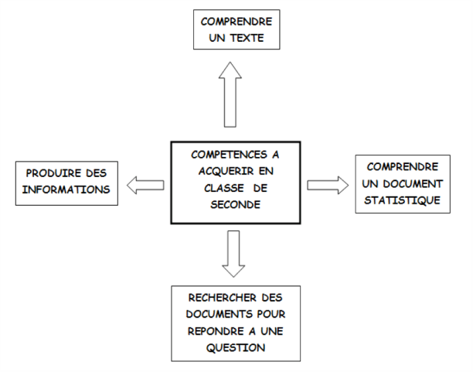

Comment évaluer ces compétences ?
Une grille d’auto et de co-évaluation ainsi qu’une grille d’évaluation de la production finale ont été construites par le groupe animation-formation de l’académie.

Document construit par le groupe animation-formation de l’académie de Grenoble.

